Date :……………………... Ecole : ……………………………………..

NOM : …………………... Prénom :…………………….

Classe : CM2…………………..

QUESTIONNAIRE (après visionnement du film) Version B

Tu peux répondre à ces questions par un texte ou un schéma

- Autrefois, on jetait moins de déchets. Pourquoi ?

Parce qu'il y avait moins de choses électroniques, ménagères, etc... qu'aujourd'hui.
Julie

Car on avait moins de choses qui nous servaient par rapport à maintenant.
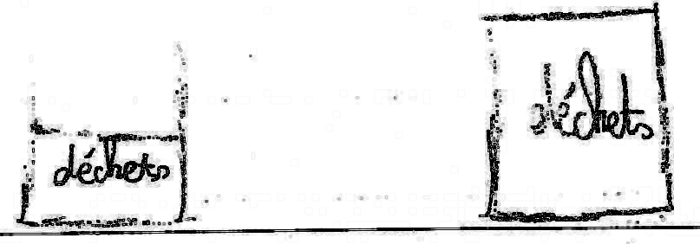

Antoni

Pas de réponse.
Alexandre

Pour en avoir moins chez nous.
Mélanie

Parce qu'il y avait moins de choses polluantes autrefois.
Fanny

Non, il y a aucune différence entre maintenant et avant.
Enya

Parce qu'on consommait moins ?
Morgane

Parce qu'il n'y avait pas de poubelles (pas de sac poubelle...), il y avait moins d'objets électriques, moins de nouveaux objets.
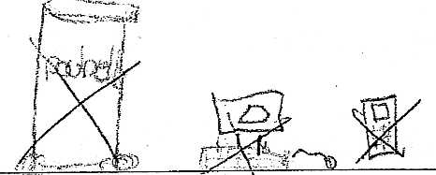

Justine

parce qu'il y avait pas de containers et plein de choses et les poubelles.
Benjamin
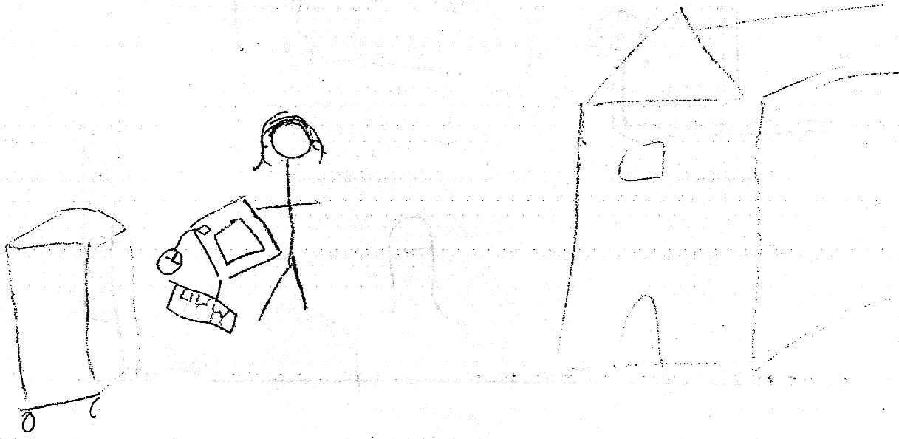

Léa

2. Pourquoi est-il important de recycler l’aluminium ?

Il est important de recycler l'aluminium car si on ne le recycle pas, il pollue.
Julie

parce que l'aluminium est dangereux et quand on le recycle, on peut faire des manches d'outils.


Antoni

Pour créer des outils de travail.
Alexandre

Pas de réponse.
Mélanie

Parce qu'il utilise beaucoup d'énergie, en le recyclant on économise de l'énergie.
Fanny

Pour fabriquer des trottinettes, des choses comme ça.
Enya

Pour moins polluer l'environnement.
Morgane

Recréer des outils. C'est plus dur à recycler.
Justine

parce que sinon ça pollue la terre et la terre se réchauffe.
Benjamin

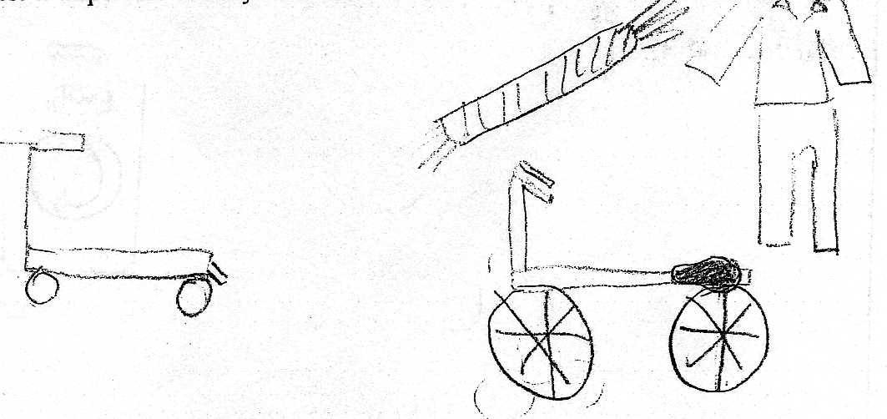

Léa

3. Comment obtient-on de l’électricité à partir de déchets ?

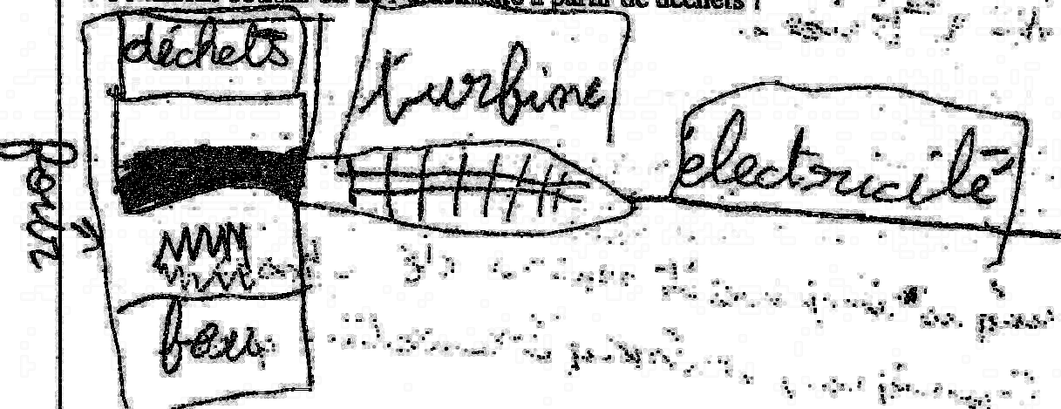

Julie

grâce à la vapeur et la vapeur vient du chaud.
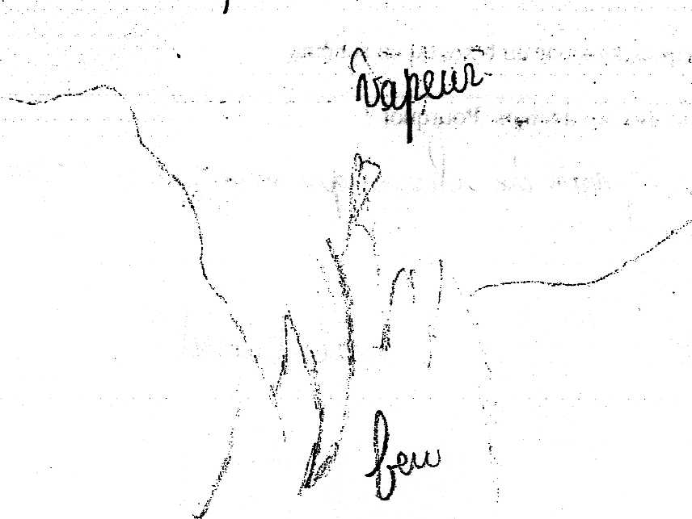

Antoni

Avec le gaz que ça rejette.
Alexandre

On a obtenu 250 déchets.
Mélanie

Il faut brûler les déchets, puis on récupère la vapeur d'eau, soit pour l'électricité (c'est une turbine qui tourne et elle produit de l'électricité) ou pour le chauffage de quelques logements.
Fanny

Au début on fait un trou dans la terre (on creuse), après il y a une espèce d'esu qu'on met dans un bac et il y a des machines électriques.
Enya

En brûlant des déchets (comme des vieilles chaussures...).
Morgane

Quand on trie les déchets, la fumée produit de l'électricité.
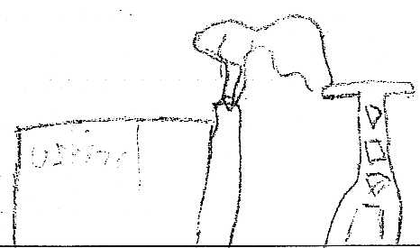

Justine

on fait de l'électricité grâce au métal, fer, des piles, etc...
Benjamin

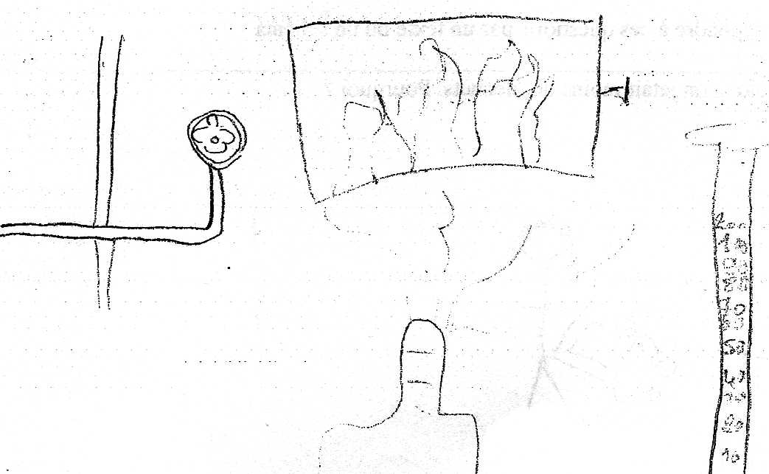

Léa

4. Que signifie le logo Eco-emballage ?

Que l'emballage est écologique.
Julie

Pas de réponse.
Antoni

Ca signifie que c'est recyclable.
Alexandre

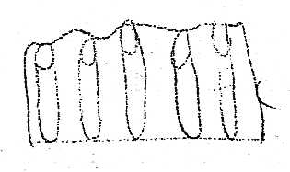

Mélanie

Il signifie que l'industrie a payé pour le tri.
Fanny

Pas de réponse.
Enya

Ca veut dire que l'usine prend soin de l'emballage et du produit.
Morgane

C'est qu'ils viennent des usines des éco-emballage et qu'ils sont recyclables.
Justine

le logo signifie ….
Benjamin

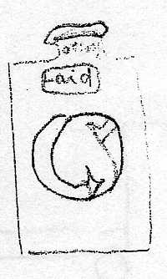

Léa

